T/SHBX ×—××××

ICS

团体标准
T/SHBX

包装用无塑涂层纸透氧透湿测定方法
Test method for oxygen gas permeability and water vapor transmission for plastic-free coated paper
（征求意见稿）
在提交反馈意见时，请将您知道的相关专利连同支持性文件一并附上

2025-xx-xx 发布 2025-xx-xx 实施

上海市包装技术协会 发布

T/SHBX ×—××××

前 言

本文件按照 GB/T 1.1—2020 《标准化工作导则 第1部分：标准化文件的结构和起草规则》的规定起草。
请注意本文件的某些内容可能涉及专利。本文件的发布机构不承担识别专利的责任。
本文件由上海市包装技术协会提出并归口。
本文件起草单位：
本文件主要起草人：

本文件版权归上海市包装技术协会所有。未经事先书面许可，本文件的任何部分不得以任何形式或任何手段进行复制、发行、改编、翻译、汇编或将本文件用于其他任何商业目的。

T/SHBX ×—××××

包装用无塑涂层纸透氧透湿测定方法

1 范围
本文件规定了包装用无塑涂层纸氧气透过性和水蒸气透过性的术语、原理、试样、试样状态调节和试验环境、测试条件、试验步骤、结果计算、试验结果和试验报告。
本文件适用于以牛皮纸、格拉辛纸等纸张为基材，在其表面涂布有阻水、阻氧、阻油、热封等功能性涂层材料的涂层纸。
2 规范性引用文件
下列文件中的内容通过文中的规范性引用而构成本文件必不可少的条款。其中，注日期的引用文件，仅该日期对应的版本适用于本文件；不注日期的引用文件，其最新版本(包括所有的修改单)适用于本文件。
GB/T 451.3—2002 纸和纸板厚度的测定
GB/T 1037—2021 塑料薄膜与薄片水蒸气透过性能测定 杯式增重与减重法
GB/T 1038.1—2022 塑料制品 薄膜和薄片 气体透过性试验方法 第1部分：差压法
GB/T 1038.2—2022 塑料制品 薄膜和薄片 气体透过性试验方法 第2部分：等压法
GB/T 10739—2023 纸、纸板和纸浆 试样处理和试验的标准大气条件
GB/T 19789—2021 包装材料 塑料薄膜和薄片氧气透过性试验 库仑计检测法
GB/T 26253—2010 塑料薄膜和薄片水蒸气透过率的测定 红外检测器法
3 术语
3.1 无塑涂层纸
指塑料成分重量含量不高于5%的涂层纸。
3.2 氧气透过率（OTR）
在塑料材料两侧单位氧气分压差下,单位时间内透过单位面积材料的氧气量。
3.3 水蒸气透过率 (WVTR)
在规定的试验条件下,试验达到平衡时单位时间内透过单位面积样品的水蒸气量。
4 原理
4.1 氧气透过率试验原理
4.1.1按GB/T 19789—2021的规定进行。
将测试试样装夹在测试仪渗透腔内(见附录A中图A.1),从而在渗透腔A、B两腔之间形成一个密闭的阻隔层。A腔内通入氧气，B腔内通氮气载气对B腔慢慢吹扫。每个腔内的总压力是相等的(环境大气压),由于A腔内的氧气的分压较高，从而使A腔中的氧气透过试样进入B腔内，随氮气载气一起进入库仑计传感器中进行化学反应并产生电压，该电压与单位时间内通过库仑传感计的氧气量成正比。通过对试验结果的计算，得到试样的氧气透过率。
4.1.2按GB/T 1038.1—2022的规定进行。
装夹在渗透腔(见附录A中图A.2和图A.3)中的试样将渗透腔分为相互独立的两部分。对低压腔抽真空，然后对高压腔抽真空。将试验气体充入抽真空后的高压腔，试验气体经试样渗透进入低压腔。通过监测低压腔的压力增加或通过气相色谱仪来得到试样的透气量。
4.1.3按GB/T 1038.2—2022的规定进行。
装夹在渗透腔(见附录A中图A.4和图A.5)中的试样将渗透腔分为相互独立的两部分(A腔和B腔)。A腔内通入试验气体，B腔内通入载气进行缓慢吹扫。每个腔中的总压力是相等的(环境大气压)。由于A腔中试验气体分压较高，试验气体通过试样渗透进入B腔中，并由载气携带至传感器。
4.2 水蒸气透过率试验原理
4.2.1按GB/T 1037—2021的规定进行。
在规定的温度与相对湿度条件下，一定时间范围内试样两侧保持一定的水蒸气压差，测试透过试样的水蒸气质量，以此计算水蒸气透过量和水蒸气透过系数等性能参数(见附录B中图B.1)。
4.2.2按GB/T 26253—2010的规定进行。
当样品置于测试腔时，样品将测试腔隔为两腔。样品一边为低湿腔，另一边为高湿腔，里面充满水蒸气且温度已知。由于存在一定的湿度差，水蒸气从高湿腔通过样品渗透到低湿腔，由载气传送到红外检测器产生一定量的电信号，当试验达到稳定状态后，通过输出的电信号计算出样品水蒸气透过率(见附录B中图B.2)。
5 试样
5.1试样应具代表性，应平整、厚度均匀且无污染，不得有褶皱、孔洞、针眼、折痕、划伤、针孔等缺陷。试样面积应大于仪器的测试面积，并可以密封安装在仪器上。
5.2除非另有规定或经相关各方协商一致外，每组样品至少为3片。
4.3根据测试需求及实际应用情况正确选择和标记出试样的测试面。
注：原则上，建议试验与实际的使用条件完全相同，比如对于包装材料，气体是从内向外渗透，或从外向内渗透。
5.4除另有规定外，应按GB/T 451.3—2023的规定测试整个试样厚度，单位为微米(μm)。每个试样至少测试五个点，记录最小测试值、最大测试值和平均测试值，结果精确至1μm。
6 试样状态调节和试验环境
按GB/T 10739—2023的规定进行。
7 测试条件
7.1 氧气透过率测试条件
除非另有规定，氧气和载气应选择表1中的条件之一进行调节。其他测试条件由相关各方协商一致。
表1氧气透过率测试条件
条件编号 | 温度/℃ | 相对湿度/%
1 | 23±0.5 | 0
2 | 23±0.5 | 50±2
3 | 23±0.5 | 60±2
4 | 23±0.5 | 75±2
5 | 23±0.5 | 85±2
6 | 38±0.5 | 50±2
7 | 38±0.5 | 90±2
注：使用相对湿度0%的氧气和相对湿度100%的载气时，调节测试常用的温度为23℃±0.5℃、相对湿度为60±2%

7.2 水蒸气透过率测试条件
除非另有规定，应选择表2中的条件之一进行调节。其他测试条件由相关各方协商一致。
表2水蒸气透过率测试条件
条件编号 | 温度/℃ | 相对湿度/%
1 | 23±0.5 | 90±2
2 | 38±0.5 | 90±2
3 | 23±0.5 | 50±2
4 | 38±0.5 | 50±2
注：对于增重法，仪器内部湿度值即所述相对湿度数值；对于减重法，仪器内部湿度值为100%减去所述相对湿度数值的差值。

8 试验步骤
8.1 透氧试验步骤
8.1.1 库仑计检测法检测设备的试验步骤按GB/T 19789—2021中9的要求执行。适合氧气透过率不高于20✕10⁵cm³/(m²·d·Pa)的无塑涂层纸检测，此方法为仲裁法。
8.1.2 差压法检测设备的试验步骤按GB/T 1038.1—2022中A.4的要求执行。适合氧气透过率不高于20✕10⁵cm³/(m²·d·Pa)的无塑涂层纸检测，此方法为通用检测方法。
8.1.3 等压法检测设备的试验步骤按GB/T 1038.2—2022中9和A.5的要求执行。适合氧气透过率不高于15✕10⁵cm³/(m²·d·Pa)的无塑涂层纸检测，此方法为通用检测方法。
8.2 透氧试验步骤
8.2.1 杯式增重与减重法检测设备的试验步骤按GB/T 1037—2021中9的要求执行。适合水蒸气透过率不低于10g/(m²·24h)的无塑涂层纸检测，此方法为通用检测方法。
8.2.2 红外检测器法检测设备的试验步骤按GB/T 26253—2010中9的要求执行。适合水蒸气透过率不高于10g/(m²·24h)的无塑涂层纸检测，此方法为仲裁法。
9 结果计算
9.1 透氧试验结果计算
9.1.1 库仑计检测法的结果计算按GB/T 19789—2021中10的要求执行。
9.1.2 差压法的结果计算按GB/T 1038.1—2022中A.5的要求执行。
9.1.3 等压法的结果计算按GB/T 1038.2—2022中A.6的要求执行。
9.1.4 氧气透过率单位为：cm³/(m²·d·Pa)，氧气透过系数单位为：mol·m/(m²·s·Pa)。
9.2 透湿试验结果计算
9.2.1 杯式增重与减重法的结果计算按GB/T 1037—2021中10的要求执行。
9.2.2 红外检测器法的结果计算按GB/T 26253—2010中10的要求执行。
9.2.3 水蒸气透过率单位为：g/(m²·24h)，水蒸气透过系数单位为：g·cm/(cm²·s·Pa)。
10 试验结果
10.1 透氧试验结果
试验结果以不少于3个所测试样的算术平均值表示，结果保留三位有效数字。
10.2 透湿试验结果
试验结果以所测样品的算术平均值表示。水蒸气透过量结果取三位有效数字，水蒸气透过系数结果取二位有效数字。
11 试验报告
试验报告应包括下列信息：
——试验依据(本标准编号)；
——试验仪器名称；
——试验条件；
——识别试验样品所必须的详细说明，包括：对裁取试样所用样品的描述，标明阻氧样品哪一面朝向氧气面，阻湿样品哪一面朝向高湿腔面；
——被测试样的数量；
——每片试样的平均厚度、最小厚度和最大厚度；
——试样状态调节的详细说明；
——试验温度和湿度；
——试样的有效透过面积；
——试验结果；
——试验日期；
——样品制备方法。

附 录 A
（资料性）
氧气透过率测试仪器结构示意图

图A.1 为库仑计测定氧气透过率测试仪典型结构示意图。
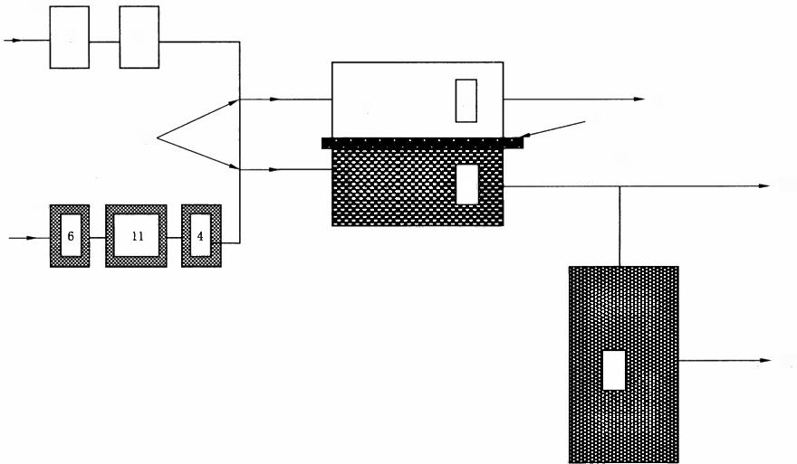
3
6 4

8
1
2
7
12
13
5

10
9
A
B

标引序号说明：
1——带A腔和B腔的渗透腔； 8——氧气出口(或吹扫时的载气出口)；
2——试样； 9——测量载气中氧气的库仑计传感器；
3——氧气入口； 10——载气出口；
4——气体调节装置； 11——催化装置，用以消除载气中的氧气；
5——载气入口； 12——三通阀；
6——流量计； 13——吹扫B 腔时的载气出口。
7——三通阀；
图A.1 使用库仑计法测定氧气透过性的仪器结构示意图
GB/T19789--2021

图A.2 为压力传感器法测定氧气透过率测试仪典型结构示意图。
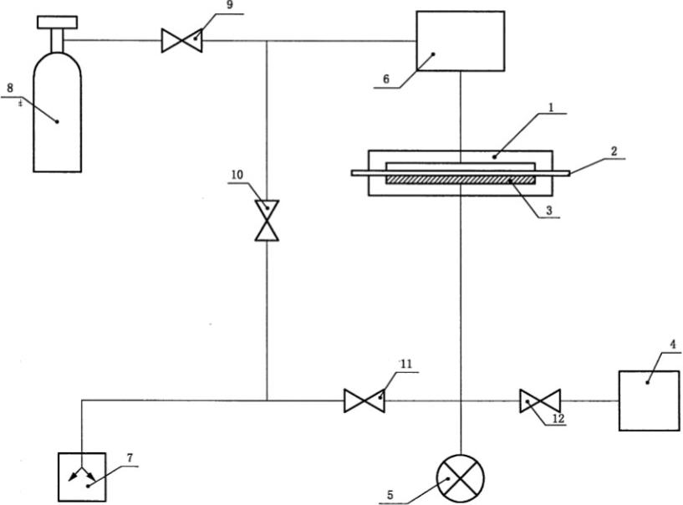

标引序号说明：
1——渗透腔； 7——真空泵；
2——试样； 8——气源；
3——滤纸； 9——气源阀；
4——腔体积控制装置； 10——隔断阀；
5——压力传感器； 11——放空阀；
6——进气装置； 12——低压阀。
图A.2 使用压力传感器测定气体透过性的仪器示意图
GB/T19789--2021

图A.3 为气相色谱法测定氧气透过率测试仪典型结构示意图。
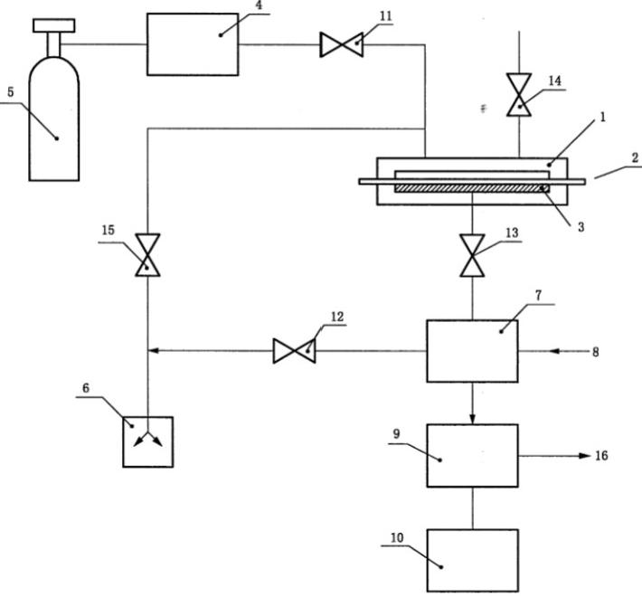

标引序号说明：
1——渗透腔； 9——气相色谱仪；
2——试样； 10——数据处理器；
3——滤纸； 11——阀1；
4——试验气体控制器； 12——阀2；
5——试验气源； 13——阀3；
6——真空泵； 14——阀1；
7——定量环； 15——阀5；
8——载气入口； 16——载气出口。
图A.3 使用气相色谱仪测定气体透过性的仪器示意图

GB/T19789--2021

附 录 B
（资料性）
水蒸气透过率测试仪器结构示意图

图B.1 为杯式法测定水蒸气透过量测试仪典型结构示意图。

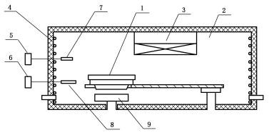
标引序号说明：
1——透湿杯； 6——湿度控制系统；
2——测试腔； 7——温度传感器；
3——风机； 8——湿度传感器；
4——加热或制冷元件； 9——天平称重系统。
5——温度控制系统；
图B.1 使用杯式增重与减重法测定水蒸气透过性的仪器结构示意图

图B.2 为红外检测器测定水蒸气透过量测试仪典型结构示意图。
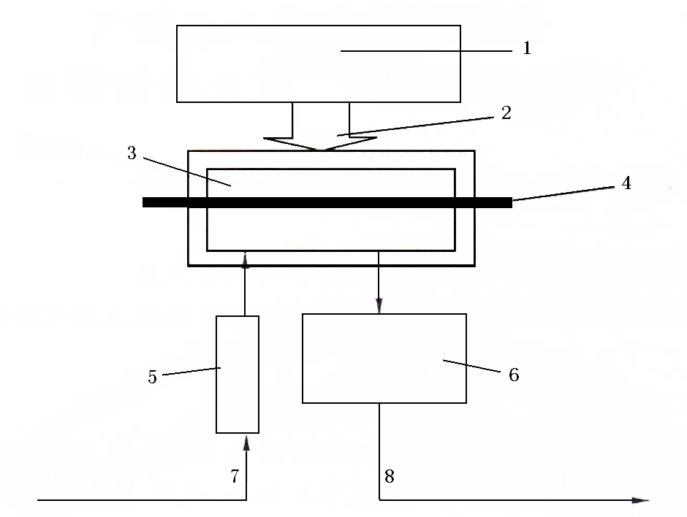
标引序号说明：
1——湿度调节装置； 5——干燥管；
2——水蒸气； 6——红外检测器；
3——测试腔； 7——载气进口；
4——试样； 8——载气出口。
图B.2 使用红外检测器法测定水蒸气透过性的仪器结构示意图

参考文献

[1] GB/T ×—×× × × × × × × × × × × × × × ×
[2] BZ/T ×—×× × × × × × × × × × × × × × ×
[3] T/SHBX×—×× × × × × × × × × × × × × × ×

